百度地图v3.1.0

sdk介绍与集成

1. 简述：

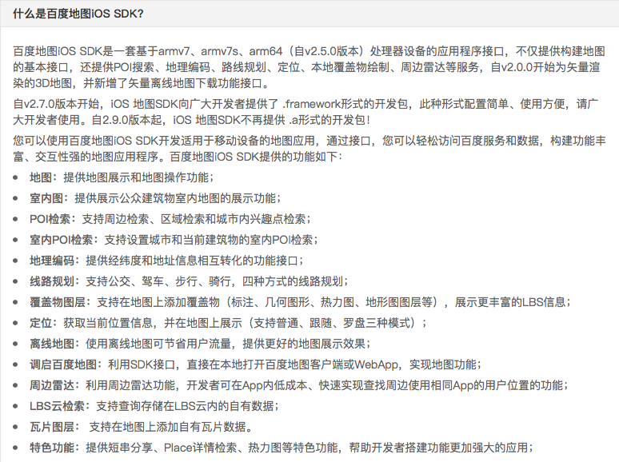

1. 申请密钥

简介：用户在使用SDK前需获取百度地图移动开发者密钥(key)，此key与引用sdk的程序包名有关，地图初始化时候需要用到该key。

第一步：打开百度地图API控制台

第二步：点击创建应用

第三步：填写应用名称，应用类型选IOS SDK，安全吗为bundleId，提交

第四步：控制台列表中“访问应用(ak)“即为开发者密钥

1. 注意事项
2. 静态库中采用ObjectC++实现，因此需要您保证您工程中至少有一个.mm后缀的源文件(您可以将任意一个.m后缀的文件改名为.mm)，或者在工程属性中指定编译方式，即在Xcode的Project -> Edit Active Target -> Build Setting 中找到 Compile Sources As，并将其设置为"Objective-C++"
3. 如果您只在Xib文件中使用了BMKMapView，没有在代码中使用BMKMapView，编译器在链接时不会链接对应符号，需要在工程属性中显式设定：在Xcode的Project -> Edit Active Target -> Build Setting -> Other Linker Flags中添加-ObjC
4. 在使用Xcode6进行SDK开发过程中，需要在info.plist中添加：Bundle display name ，且其值不能为空（Xcode6新建的项目没有此配置，若没有会造成manager start failed）
5. 由于iOS9改用更安全的https，为了能够在iOS9中正常使用地图SDK，请在"Info.plist"中进行如下配置，否则影响SDK的使用。

<key>NSAppTransportSecurity</key>

<dict>

<key>NSAllowsArbitraryLoads</key>

<true/>

</dict>

1. 如果在iOS9中使用了调起百度地图客户端功能，必须在"Info.plist"中进行如下配置，否则不能调起百度地图客户端。

<key>LSApplicationQueriesSchemes</key>

<array>

<string>baidumap</string>

</array>

1. 管理地图的生命周期：自2.0.0起，BMKMapView新增viewWillAppear、viewWillDisappear方法来控制BMKMapView的生命周期，并且在一个时刻只能有一个BMKMapView接受回调消息，因此在使用BMKMapView的viewController中需要在viewWillAppear、viewWillDisappear方法中调用BMKMapView的对应的方法，并处理delegate，代码如下：

(void)viewWillAppear:(BOOL)animated

{

[_mapView viewWillAppear];

_mapView.delegate = self; // 此处记得不用的时候需要置nil，否则影响内存的释放

}

-(void)viewWillDisappear:(BOOL)animated

{

[_mapView viewWillDisappear];

_mapView.delegate = nil; // 不用时，置nil

}

1. 自iOS SDK v2.5.0起，为了对iOS8的定位能力做兼容，做了相应的修改，开发者在使用过程中注意事项如下： 需要在info.plist里添加（以下二选一，两个都添加默认使用NSLocationWhenInUseUsageDescription）NSLocationWhenInUseUsageDescription ，允许在前台使用时获取GPS的描述NSLocationAlwaysUsageDescription ，允许永久使用GPS的描述
2. 确认项目中添加mapapi.bundle文件以及添加方法正确，不能删除或随意更改其中files文件夹下的内容：

注：mapapi.bundle中存储了定位、默认大头针标注View及路线关键点的资源图片，还存储了矢量地图绘制必需的资源文件。如果您不需要使用内置的图片显示功能，则可以删除bundle文件中的image文件夹。您也可以根据具体需求任意替换或删除该bundle中image文件夹的图片文件。添加方式：将mapapi.bundle拷贝到您的工程目录，直接将该bundle文件托拽至Xcode工程左侧的Groups&Files中即可。若您需要替换定位、指南针的图标，请保留原文件名称，否则不显示替换的新图片，默认大头针标注与路线关键点的新图片名称可自定义名称。

1. 注意BMKManager对象的生命周期管理，在使用地图SDK期间不能释放该对象，尤其在arc情况下注意避免提前被自动释放，否则，该对象一旦被释放，网络模块将不可用，地图无法加载，检索失败。
2. 配置开发环境
3. 使用CocoaPods

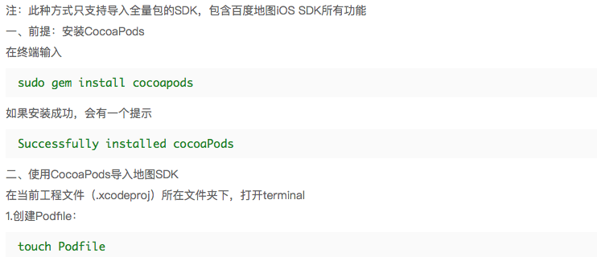

编辑文件，内容如下：

target ‘工程名’do

’

end



1. 手动配置.framework形式开发包
2. 根据需要导入.framework包，其中base为必须包
3. 引入所需系统库：

CoreLocation.framework和QuartzCore.framework、OpenGLES.framework、SystemConfiguration.framework、CoreGraphics.framework、Security.framework、libsqlite3.0.tbd、CoreTelephony.framework 、libstdc++.6.0.9.tbd



在项目根目录添加Frameworks文件夹，系统库添加时会自动添加至该目录

1. 环境配置：在TARGETS->Build Settings->Other Linker Flags 中添加-ObjC。
2. 引入mapapi.bundle资源文件, 方法：选中工程名，在右键菜单中选择Add Files to “工程名”…，从BaiduMapAPI_Map.framework||Resources文件中选择mapapi.bundle文件，并勾选“Copy items if needed”复选框，单击“Add”按钮，将资源文件添加到工程中
3. 引入头文件
4. 初始化sdk

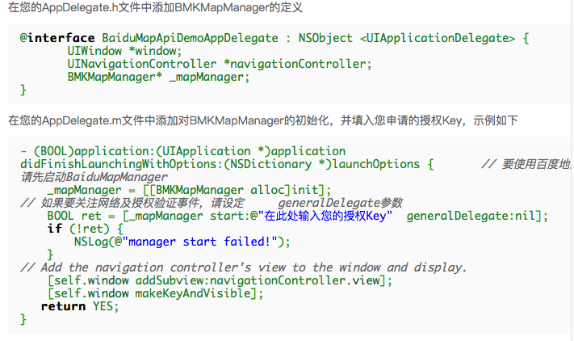

sdk具体接口调用

1. 定位功能
2. 简介：

由于系统原因，iOS不允许使用第三方定位，因此地图SDK中的定位方法，本质上是对原生定位的二次封装。通过封装，开发者可更便捷的使用。此外，地图SDK中还提供了相应的定位图层（支持定位三态效果），帮助开发者显示当前位置信息。

注：自iOS8起，系统定位功能进行了升级，SDK为了实现最新的适配，自v2.5.0起也做了相应的修改，开发者在使用定位功能之前，需要在info.plist里添加（以下二选一，两个都添加默认使用NSLocationWhenInUseUsageDescription）：

NSLocationWhenInUseUsageDescription ，允许在前台使用时获取GPS的描述

NSLocationAlwaysUsageDescription ，允许永久使用GPS的描述

1. 定位显示类型

4.1起，新增一种定位方法BMKUserTrackingModeHeading，普通定位+定位罗盘模式。

目前为止，BMKMapView的定位模式(userTrackingMode)有4种分别是：

1) BMKUserTrackingModeNone :普通定位模式，显示我的位置，我的位置图标和地图都不会旋转

2) BMKUserTrackingModeFollow : 定位跟随模式，我的位置始终在地图中心，我的位置图标会旋转，地图不会旋转

3) BMKUserTrackingModeFollowWithHeading : 定位罗盘模式，我的位置始终在地图中心，我的位置图标和地图都会跟着旋转

4) BMKUserTrackingModeHeading：普通定位+定位罗盘模式，显示我的位置，我的位置始终在地图中心，我的位置图标会旋转，地图不会旋转。即在普通定位模式的基础上显示方向。

1. 获取位置信息

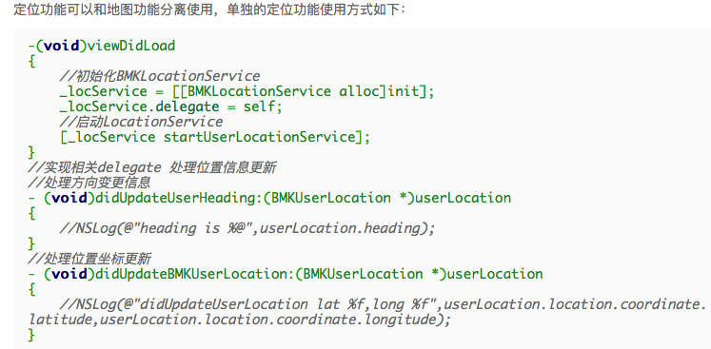

1. 展示位置信息

展示定位信息的功能位于 “基础地图（Map）”这个功能模块，开发者使用时请注意选择

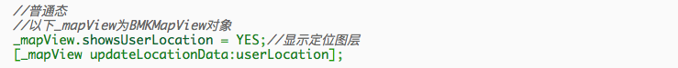

1. 地理编码
2. 简介

地理编码指的是将地址信息建立空间坐标关系的过程。又可分为正向地理编码和反向地理编码。

1)正向地理编码指的是由地址信息转换为坐标点的过程。

2)反向地理编码服务实现了将地球表面的地址坐标转换为标准地址的过程。反向地理编码提供了坐标定位引擎，帮助用户通过地面某个地物的坐标值来反向查询得到该地物所在的行政区划、所处街道、以及最匹配的标准地址信息。通过丰富的标准地址库中的数据，可帮助用户在进行移动端查询、商业分析、规划分析等领域创造无限价值

1. 发起正向/逆向地理编码请求

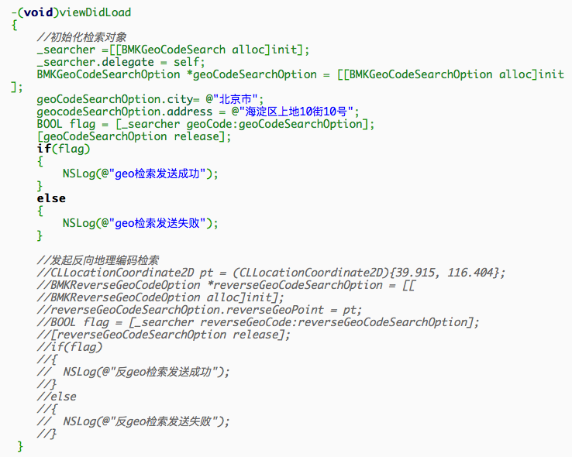

1. 实现代理处理回调结果

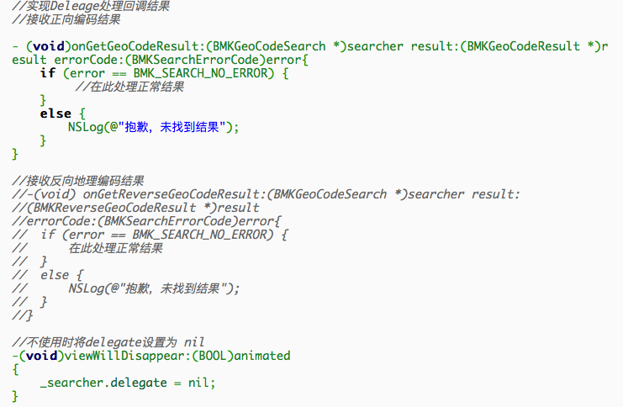

1. 路径规划
2. 简介
3. 百度地图iOS SDK为开发者提供了公交换乘、驾车、骑行和步行 4种类型的线路规划方案，同时根据不同的方案还可以选择“时间最短”、“距离最短”等策略来完成最终的线路规划。开发者可根据自己实际的业务需求来自由使用。
4. 自v2.7.0版本起，我们针对驾车线路规划，增加了返回多条线路结果的能力，具体使用方法，可参考我们的官网Demo。
5. 自v2.10.0起，新增骑行线路规划功能，具体使用方法请参看demo。
6. 自v3.0起,驾车路线规划结果新增3个属性：打车费用信息、拥堵米数、红绿灯个数。
7. 自v3.1.0起，新增跨城综合公交线路规划MassTransit，支持起点、终点坐标在不同城市的公交线路规划，可检索火车、飞机、公交、大巴等公共交通线路，同时可以根据不同的方案选择多种策略来完成跨城公共交通线路规划。此跨城公交线路规划包含旧公交线路规划transit（支持城市内公交规划）的全部功能，旧公交线路规划将废弃，建议使用新版跨城公交线路规划。
8. 公交换乘的线路规划
9. 初始化并发起检索

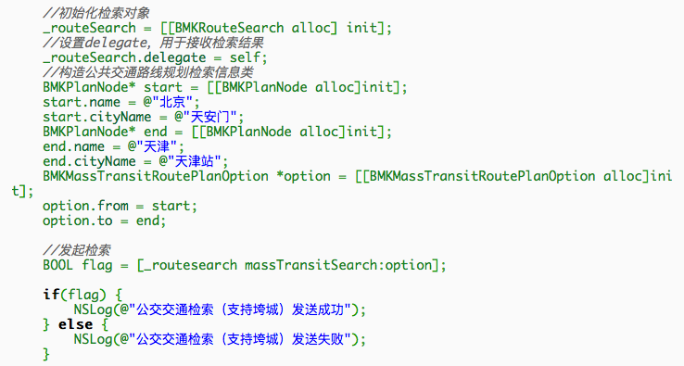

1. 实现delegate，获取结果

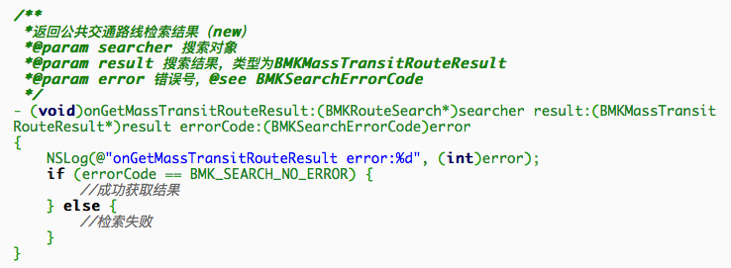

1. 打开百度地图进行路径搜索

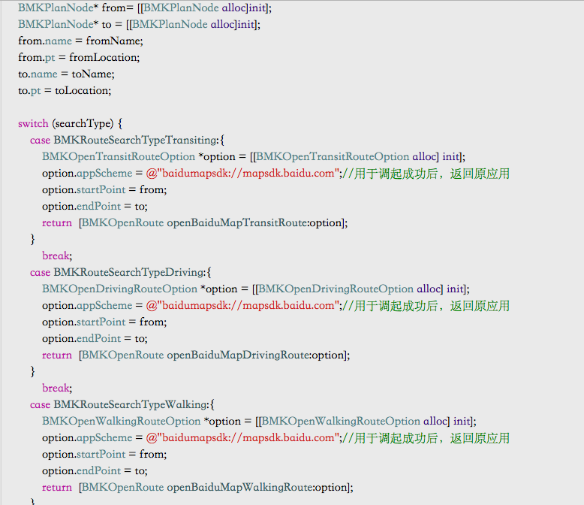

1. 百度地图SDK提供简单的接口调用，通过调起百度地图客户端，实现复杂的业务逻辑。
2. 目前所支持的调启类型有：POI周边检索、POI详情检索、POI全景、步行线路规划、驾车线路规划、公交线路规划、驾车导航、步行导航、骑行导航（调启步行导航、骑行导航，需百度地图App 8.8以上版本才可以支持）。。
3. 周边雷达功能
4. 简介

周边雷达功能，是面向移动端开发者的一套SDK功能接口。它的本质是一个连接百度LBS开放平台前端SDK产品和后端LBS云的中间服务。

开发者利用周边雷达功能，可以便捷的在自己的应用内，帮助用户实现查找周边跟“我”使同样一款App的人、查看周边用户在听什么歌、看什么文章、有什么新动态、查看周边有什么最新发生的新闻、资讯

1. 使用周边雷达功能的流程
2. 注册周边雷达



1. 初始化周边雷达功能

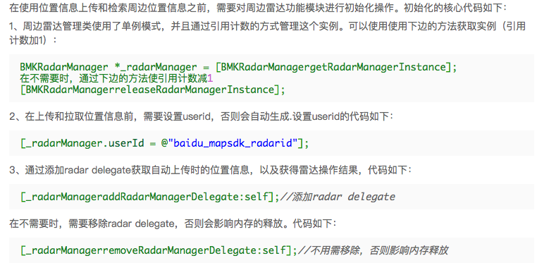

1. 位置信息上传

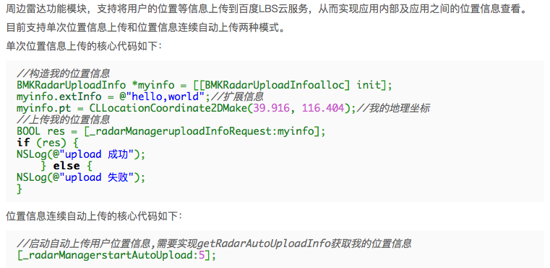

1. 周边位置检索

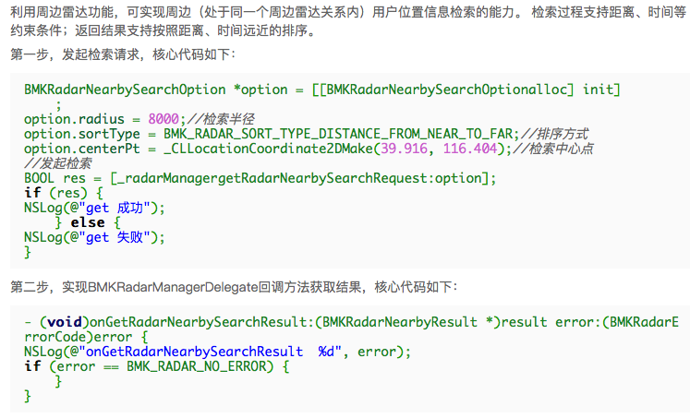

1. 关键词检索(在线建议查询)
2. 简介：

在线建议查询是指根据关键词查询在线建议词。为了帮助开发者实现检索出来的关键词快速定位到地图上，SDK自3.5.0版本起，开放了检索结果的经纬度信息及对应POI点的UID信息。

注意：

1). 在线建议检索的本质是根据部分关键是检索出来可能的完整关键词名称，如果需要这些关键词对应的POI的具体信息，请使用POI检索来完成；

2). 在线检索结果的第一条可能存在没有经纬度信息的情况，该条结果为文字联想出来的关键词结果，并不对应任何确切POI点。例如输入“肯”，第一条结果为“肯德基”，这条结果是一个泛指的名称，不会带有经纬度等信息。

1. 初始化检索功能

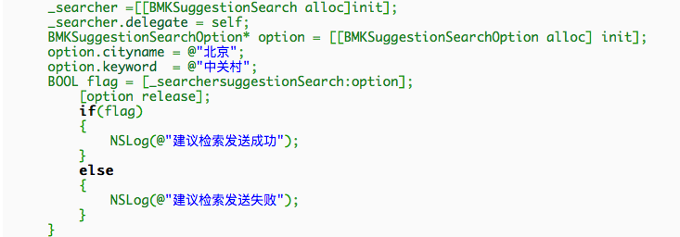

1. 实现delegate处理回调

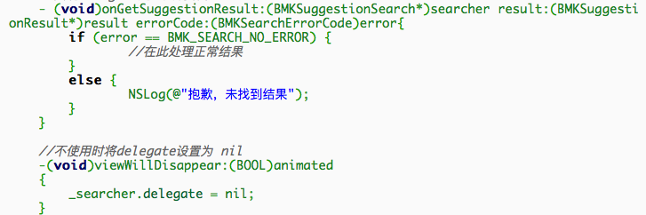

1. poi检索
2. 简介：

POI（Point of Interest），中文可以翻译为“兴趣点”。在地理信息系统中，一个POI可以是一栋房子、一个商铺、一个邮筒、一个公交站等。

百度地图SDK提供三种类型的POI检索：周边检索、区域检索和城市内检索。下面将以周边检索为例，向大家介绍如何使用检索服务。

1. 初始化检索功能

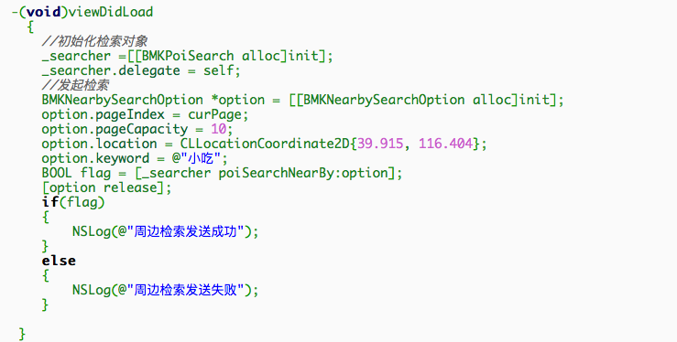

1. 实现代理处理回调

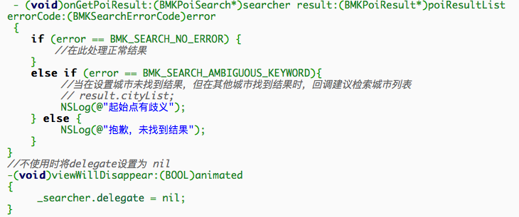

1. poi详情检索
2. 发起检索

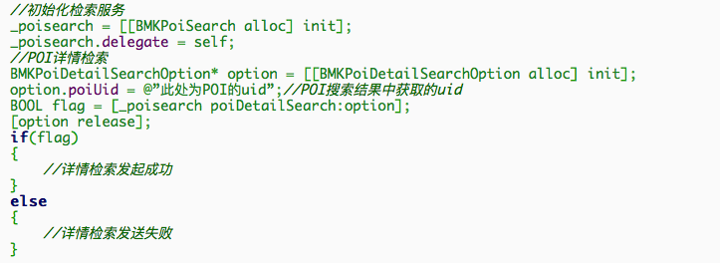

1. 设置结果监听

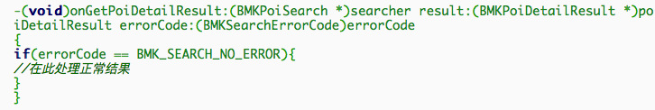

1. 公交详情信息检索
2. 简介：

POI检索返回的POI结果中，epoitype字段表示POI类型，epoitype字段值为2标示公交路线，4表示地铁路线，把这两种类型的POI的uid传给公交信息检索接口，可以得到该POI所代表的路线的详细信息（如：该公交线有多少个站点，每个站点的名称，位置、参考票价和上下线行信息）。

1. 发起检索

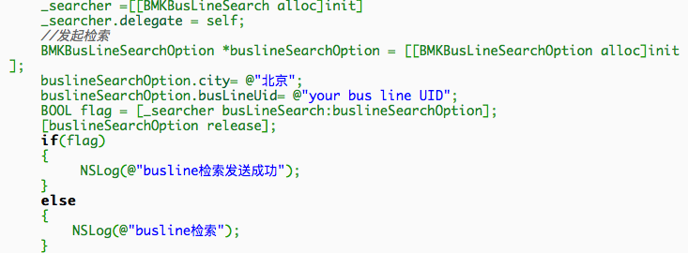

1. 实现PoiSearchDelegate

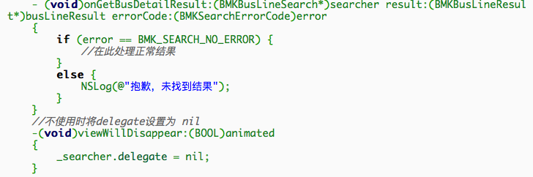

1. 行政区边界数据检索
2. 发起检索

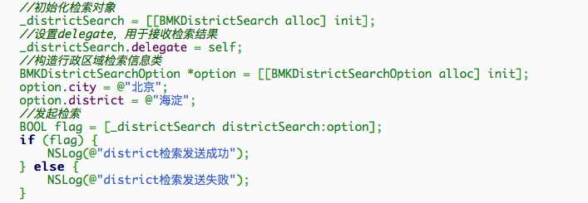

1. 实现delegate，获取结果

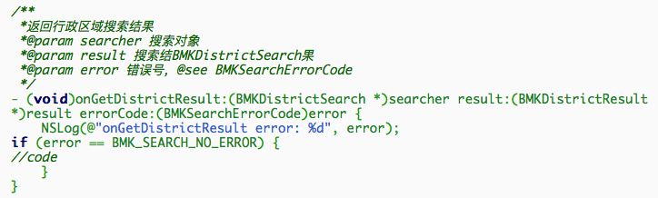

1. 可以进行边界多边形绘制
2. 短串分享
3. 简介：短串分享是指，用户搜索查询后得到的每一个地理位置结果将会对应一条短串（短链接），用户可以通过短信、邮件或第三方分享组件（如微博、微信等）把短串分享给其他用户从而实现地理位置信息的分享。当其他用户收到分享的短串后，点击短串即可打开手机上的百度地图客户端或者手机浏览器进行查看。
4. 例如，用户搜索“百度大厦”后通过短信使用短串分享功能把该地点分享给好友，好友点击短信中的短串“[http://j.map.baidu.com/BkmBk”](http://j.map.baidu.com/BkmBk%E2%80%9D) 后可以调起百度地图客户端或者手机浏览器查看“百度大厦”的地理位置信息。
5. 目前短串分享功能暂时开放了“POI详情分享”、“驾车/公交/骑行/步行路线规划分享”和“位置信息分享”，日后会开放更多的功能，欢迎广大开发者使用短串分享功能。
6. 发起检索

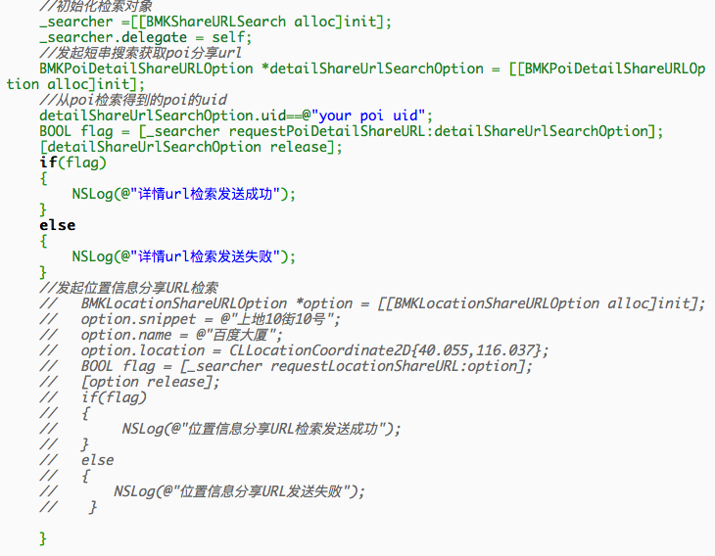

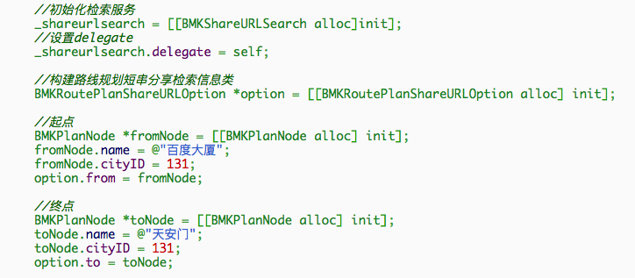

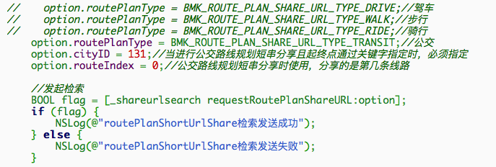

1. 实现代理方法，获取结果、

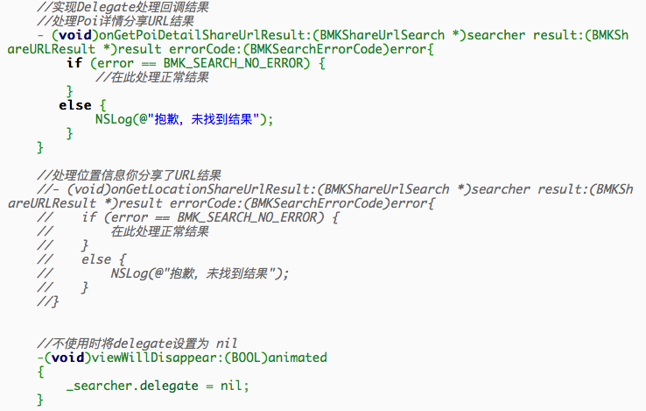

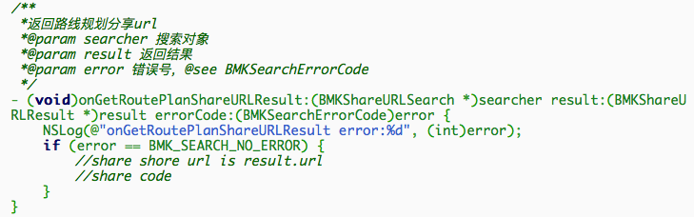

1. 空间计算

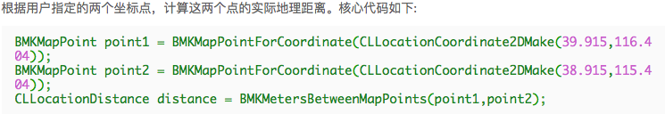

1. 坐标转换

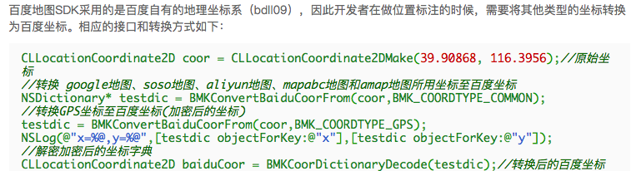

1. 空间关系判断

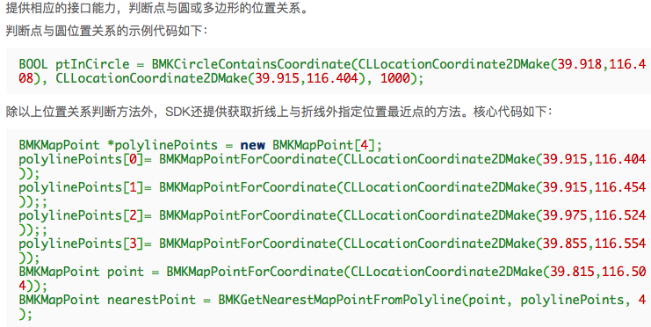

1. 收藏夹功能

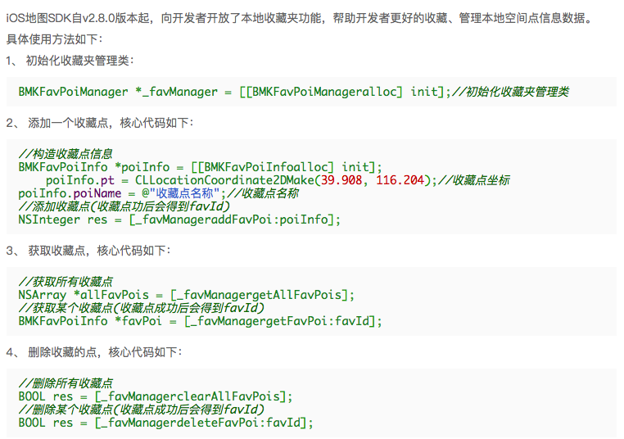

1. 基础地图
2. 简介
3. 开发者可利用SDK提供的接口，使用百度为您提供的基础地图数据。目前百度地图SDK所提供的地图等级为3-21级，所包含的信息有建筑物、道路、河流、学校、公园等内容。
4. 百度地图支持多点触摸、双击放大、多点单击缩小、旋转等手势操作，此外自2.2.0版本起，支持相应的控制接口来开启/关闭这些手势操作；此外，在该版本地图对象实现了多实例特性，即开发者可以在一个页面中建立多个地图对象，并且针对这些对象分别操作且不会产生相互干扰。具体使用方法请参考MultiMapViewDemo的介绍。
5. 地图上自定义的标注点和覆盖物我们统称为地图覆盖物。您可以通过定制BMKAnnotation和BMKOverlay来添加对应的标注点和覆盖物。地图覆盖物的设计遵循数据与View分离的原则，BMKAnnotation和BMKOverlay系列的类主要用来存放覆盖物相关的数据，BMKAnnotaionView和BMKOverlayView系列类为覆盖物对应的View。
6. SDK支持画点、折线、圆、多边形（包括凹凸两种）、图片图层和自定义覆盖物。从2.0.0开始矢量地图采用OpenGL绘制，新增支持OpenGL绘制的基本线绘制、面绘制接口。详见AnnotationDemo，SDK内置的BMKPolylineOverlay、BMKPolygonOverlay，BMKCircleOverlay均采用OpenGL绘制。
7. 地图类型

百度地图SDK为您提供了3种类型的地图资源（普通矢量地图、卫星图和空白地图），开发者可以利用BMKMapView中的mapType属性来设置地图类型。

空白地图, 基础地图瓦片将不会被渲染。在地图类型中设置为BMKMapTypeNone，将不会使用流量下载基础地图瓦片图层。使用场景：与瓦片图层一起使用，节省流量，提升自定义瓦片图下载速度。

设置空白地图的方法如下：

_mapView.mapType = BMKMapTypeNone;//设置地图为空白类型

开启卫星图的方法如下：

//切换为卫星图

[_mapView setMapType:BMKMapTypeSatellite];

由卫星图切换为普通矢量图的核心代码如下：

//切换为普通地图

[_mapView setMapType:BMKMapTypeStandard];

1. 实时交通图

利用地图SDK所提供的接口，开发者可显示当前地图城市内的实时路况信息。此外，自2.0.0版本起，SDK还支持城际（城市之间，如高速）路况。//打开实时路况图层

[_mapView setTrafficEnabled:YES];

关闭实时路况的核心代码如下：

//关闭实时路况图层

[_mapView setTrafficEnabled:NO];

1. 地图控制和手势

地图Logo

默认在左下角显示，不可以移除。 通过logoPosition属性，使用枚举类型控制显示的位置，共支持6个显示位置(左下，中下，右下，左上，中上，右上)。

地图Logo不允许遮挡，可通过mapPadding属性可以设置地图边界区域，来避免UI遮挡。

指南针

指南针默认为开启状态，可以关闭显示。

比例尺

比例尺默认为开启状态，可以关闭显示。同时支持设置MaxZoomLevel和minZoomLevel。

地图平移

控制是否启用或禁用平移的功能，默认开启。如果启用，则用户可以平移地图

地图缩放

控制是否启用或禁用缩放手势，默认开启。如果启用，用户可以双指点击或缩放地图视图。

地图俯视（3D）

控制是否启用或禁用俯视（3D）功能，默认开启。如果启用，则用户可使用双指 向下或向上滑动到俯视图。

地图旋转

控制是否启用或禁用地图旋转功能，默认开启。如果启用，则用户可使用双指 旋转来旋转地图。

3D-Touch手势

自2.10.0起，支持3D Touch回调，可控制是否开启或关闭回调3D-Touch手势，默认为关闭。

禁止所有手势

控制是否一并禁止所有手势，默认关闭。如果启用，所有手势都将被禁用。

1. 地图标注

BMKAnnotation为标注对应的protocal，您可以自定义标注类实现该protocal。百度地图SDK也预置了基本的标注点（BMKPointAnnotation）和一个大头针标注View（BMKPinAnnotationView），您可以直接使用来显示标注

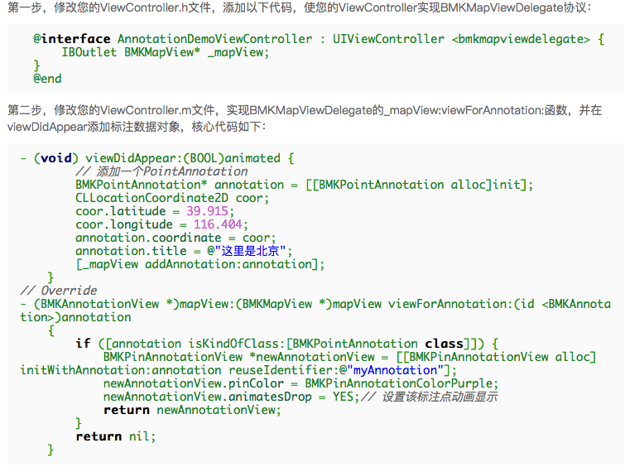

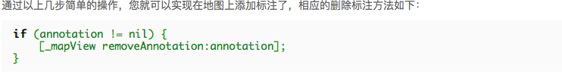

1. 点聚合

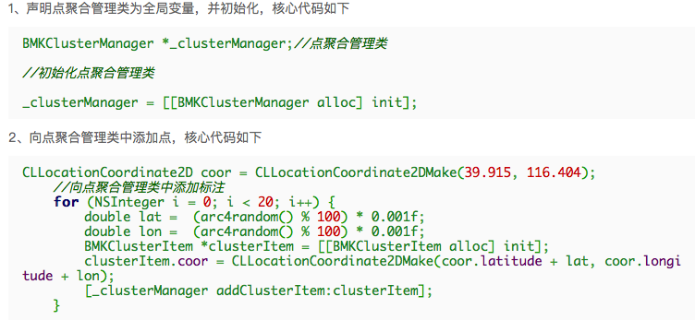

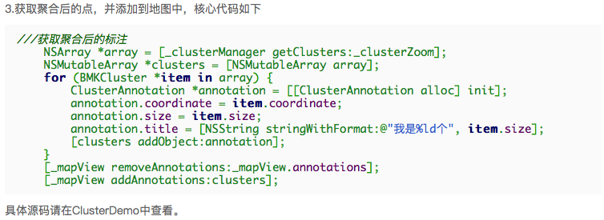

1. 底图标注

自v2.9.0版本起，SDK给BMKMapView提供了控制底图标注的showMapPoi方法，默认显示底图标注。利用此方法可得到仅显示道路信息的地图。



1. 几何图形绘制
2. 折线

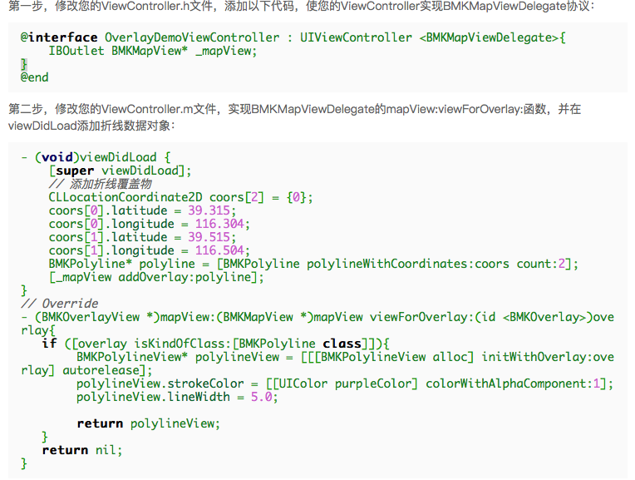

1. 多纹理折线

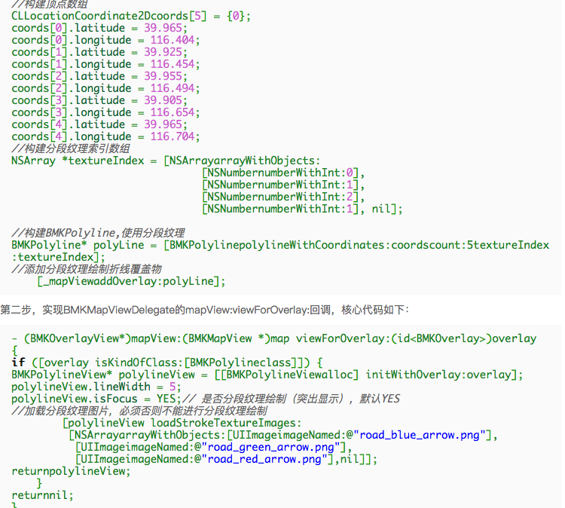

1. 多颜色折线

第一步，同2)的第一步

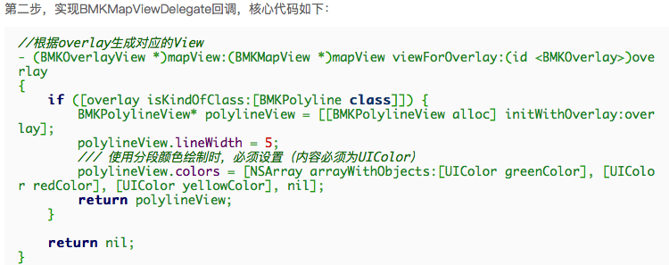

1. 弧线

百度地图iOS SDK自v2.1.1本起，新增了绘制弧线的方法。用户可以根据三个有序点唯一确定一条弧线，满足您的业务需求。

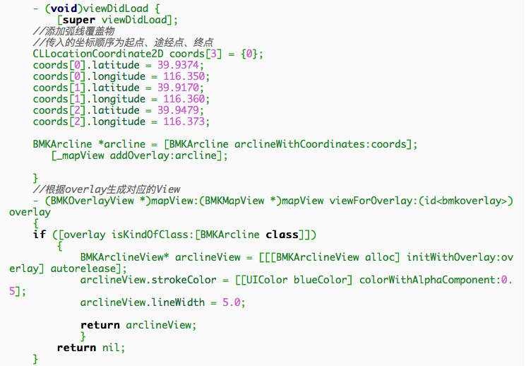

1. 多边形

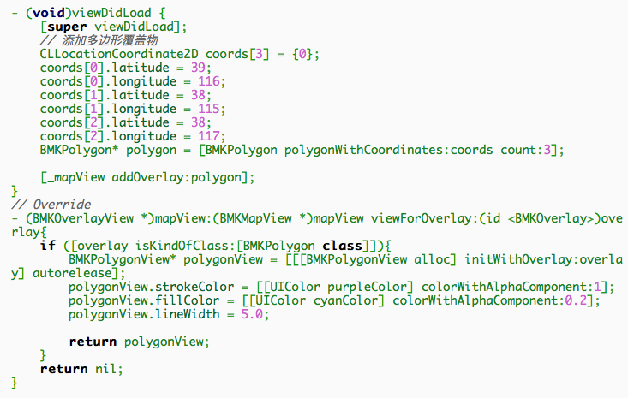

1. 圆

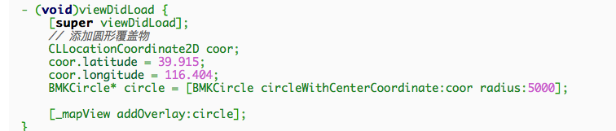

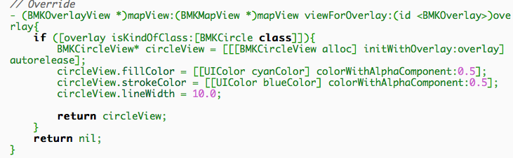

1. 地形图图层

自V2.1.0开始，新增图片图层，开发者可在地图的指定位置上添加图片。该图片可随地图的平移、缩放、旋转等操作做相应的变换。图片图层是一种特殊的Overlay， 它位于底图和底图标注层之间（即图片图层不会遮挡地图标注信息）， 此外，图片图层的添加顺序不会影响其他图层（例如：POI搜索图层、我的位置图层等）的叠加关系。

图片图层对象初始化的方法有两种：(1)根据指定经纬度坐标生成 (2)根据指定区域生成。

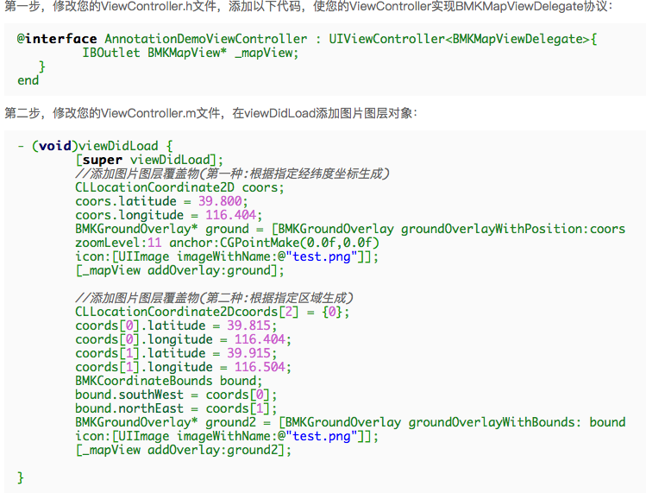

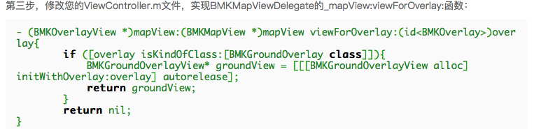

1. 热力图功能

热力图是用不同颜色的区块叠加在地图上描述人群分布、密度和变化趋势的一个产品，百度地图SDK将绘制热力图的能力为广大开发者开放，帮助开发者利用自有数据，构建属于自己的热力图，提供丰富的展示效果。

注意：此处的“热力图功能”不同于“百度城市热力图”。百度城市热力图通过简单的接口调用，开发者可展示百度数据的热力图层。而此处的热力图功能，需要开发者传入自己的位置数据，然后SDK会根据热力图绘制规则为开发者做本地的热力图渲染绘制

1. 自定义覆盖物

从2.0.0开始，地图渲染采用OpenGL方式实现，因此覆盖物基类BMKOverlayView新增glRender接口，以及绘制基本线renderLinesWithPoints、面renderRegionWithPoints的接口来实现对覆盖物的OpenGL渲染。绘制自定义overlay时，继承BMKOverlayView的子类需实现glRender接口，在glRender中通过调用renderLinesWithPoints、renderRegionWithPoints来组合自己想要实现的图形。

1. OpenGL绘制功能

自v2.6.0起，iOS地图SDK为广大开发者开放了OpenGL绘制功能，开发者可利用OpenGL的绘制来实现更多复杂的覆盖物绘制

1. 瓦片图层

iOS地图SDK自v2.9.0起，新增瓦片图层（tileOverlay）, 该图层支持开发者添加自有瓦片数据，包括本地加载和在线下载两种方式。

该图层可随地图的平移、缩放、旋转等操作做相应的变换，它仅位于底图之上（即瓦片图层将会遮挡底图，不遮挡其他图层），瓦片图层的添加顺序不会影响其他图层（例如：POI搜索图层、我的位置图层等）的叠加关系，适用于开发者拥有某一区域的地图，并希望使用此区域地图覆盖相应位置的百度地图

1. 设置地图区域边界

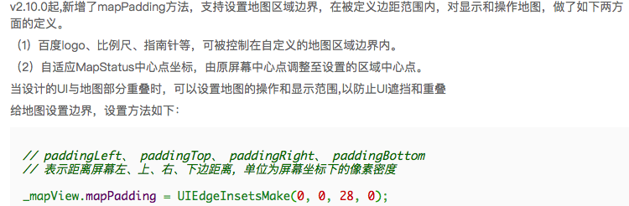

1. 设置地图显示范围

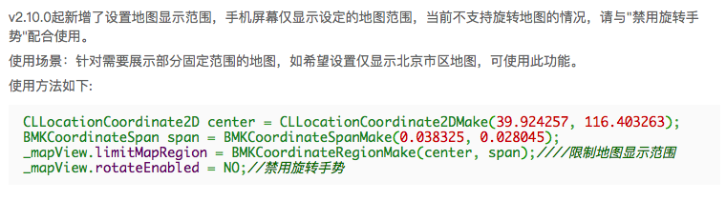

1. 室内地图
2. 室内图
3. 室内poi
4. 室内路线规划
5. 个性化地图

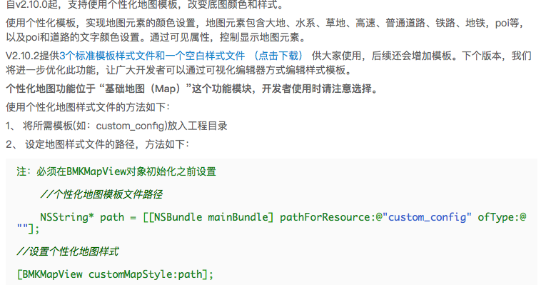

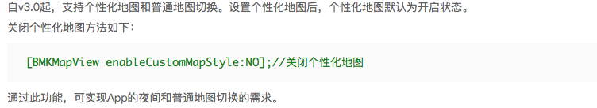

1. LBS.云检索
2. 离线地图